Fiche 5 : Préparation de la course : les budgets Organisation et gestion de données Proportionnalité

Parlons un peu de budget… Tu as certainement remarqué que tous les bateaux portent le nom d’un sponsor. En effet, préparer une course comme le Vendée Globe coûte assez cher. Voici néanmoins quelques informations à titre de comparaison.

Comparaison des budgets annuels de plusieurs disciplines :

  FORMULE 1 |   RUGBY |   HANDBALL |   FOOTBALL |   CYCLISME | 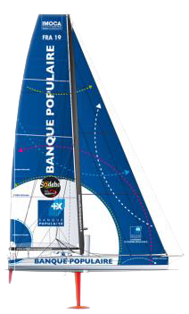  VOILE
Budget 2014 de l’équipe  Mercedes (championne du monde) :  453 millions d’euros | Budget 2015-2016  du Stade Toulousain :  31 millions d’euros | Budget 2015-2016  du PSG Handball :  16,5 millions d’euros | Budget 2015-2016  du PSG Football :  490 millions d’euros | Budget 2015  du Team Sky :  20 millions d’euros | Projet monocoque  voile 60’ Open :  3 millions d’euros

1. Peux-tu représenter tous ces budgets sur un diagramme en bâtons ? Pourquoi ? …………………………………………………………………………
2. En supprimant le football et la formule 1, représente ces budgets à l’aide d’un diagramme en bâtons que tu colleras ci-dessous.

COLLE ICI TON DIAGRAMME EN BATON

Répartition du budget annuel d’un skipper :
Observe bien les deux documents suivants.
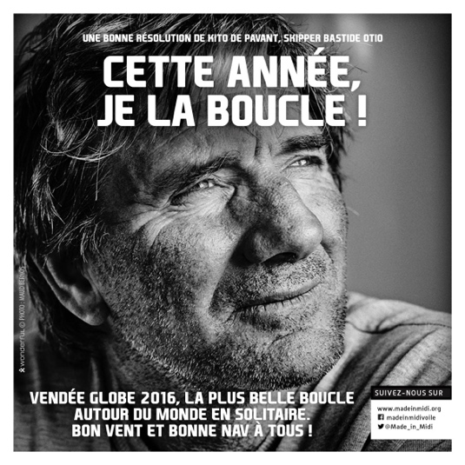
Source : http://www.madeinmidi.org
Document 2 – Financements obtenus par l’équipe Bastide Otio pour Kito de Pavan
Source : http://www.oceanaddict.fr

Document 1 – Répartition prévisionnelle des frais au sein d’une équipe engagée au Vendée Globe

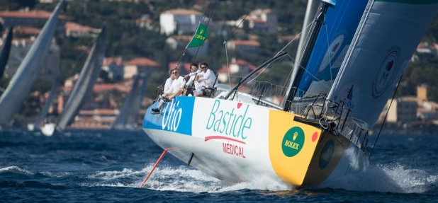

1. A l’aide du document 2, calcule de tête le montant dû par chaque partenaire du projet. Détaille tes calculs.
……………………………………………………………………………….……………………………………………………………………………………
……………………………………………………………………………………………………………………………………………………………………
……………………………………………………………………………………………………………………………………………………………………
……………………………………………………………………………………………………………………………………………………………………
……………………………………………………………………………………………………………………………………………………………………
2. A l’aide du document 1, construis un diagramme circulaire correspondant à la répartition des frais de cette équipe. Détaille au moins un calcul.

METHODE 1 – A l’aide des pourcentages indiqués
……………………………………………………………………………
……………………………………………………………………………
……………………………………………………………………………
METHODE 2 – En calculant les montants correspondants
……………………………………………………………………………
……………………………………………………………………………
……………………………………………………………………………
Fiche 6 : Préparation de la course : les budgets (suite) Organisation et gestion de données

DIAGRAMME circulaire obtenu

DIAGRAMME en bandes (voir ci-dessous)

Répartition du budget des organisateurs du Vendée Globe 2000-2001 :
Trace un diagramme en bande correspondant à cet article de presse. Détaille au moins un des calculs.
………………………………………
………………………………………
………………………………………
………………………………………
………………………………………
………………………………………
………………………………………

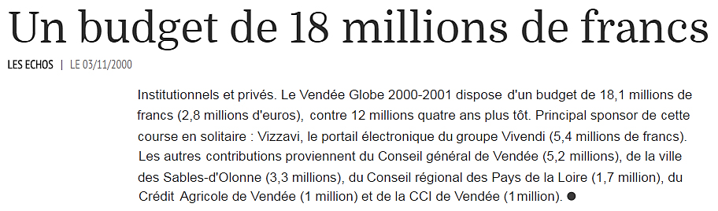
Source : http://www.lesechos.fr/03/11/2000/LesEchos/18271-024-ECH_un-budget-de-18-millions-de-francs.htm


Répartition des dotations attribuées aux skippers pour l’édition 2016-2017 :

D’après le site officiel de la course, voici les dotations attribuées aux skippers franchissant la ligne d’arrivée aux Sables d’Olonne :
160000€ pour le vainqueur ; 100000€ pour le deuxième ; 75000€ pour le troisième puis 55000€ pour le quatrième et 40000€ pour le cinquième. Ensuite le sixième recevra 30000€ puis le septième 5000€ de moins, et encore 5000€ de moins pour le suivant, etc. jusqu’au dixième skipper qui gagnera 10000€. Au-delà de la dixième place, les skippers se répartissent les 70000€ restants, chacun d’eux n’ayant pas le droit de gagner plus que le skipper arrivé dixième.

Regroupe ci-dessous ces dotations sur un diagramme en tuyaux d’orgues.

Des budgets à la hausse :
Voici ce qu’affirment les membres de l’équipe PRB : « Depuis que nous sommes engagés dans la voile, le budget grimpe d’environ 30% tous les quatre ans. A ce rythme, au vu du contexte économique, une entreprise comme PRB ne pourra plus suivre ».
Sources : http://www.entreprises.ouest-france.fr/article/partenaire-vendee-globe-prb-budget-pas-extensible-linfini-25-10-2012-72303
http://www.courseaularge.com/prb-poursuit-son-engagement-dans-la-voile.html

Avec un budget initial de 400000 F (soit environ 61000€) en 1992, détermine le budget actuel de l’entreprise PRB, quatre éditions plus tard.
…………………………………………………………………………………………………………………………………………………………………………
…………………………………………………………………………………………………………………………………………………………………………
…………………………………………………………………………………………………………………………………………………………………………
…………………………………………………………………………………………………………………………………………………………………………
Remarque : Si tu le souhaites, tu peux refaire certains des graphiques précédents à l’aide d’un tableur.

